RK-31-2004-40, př. 1
počet stran: 2

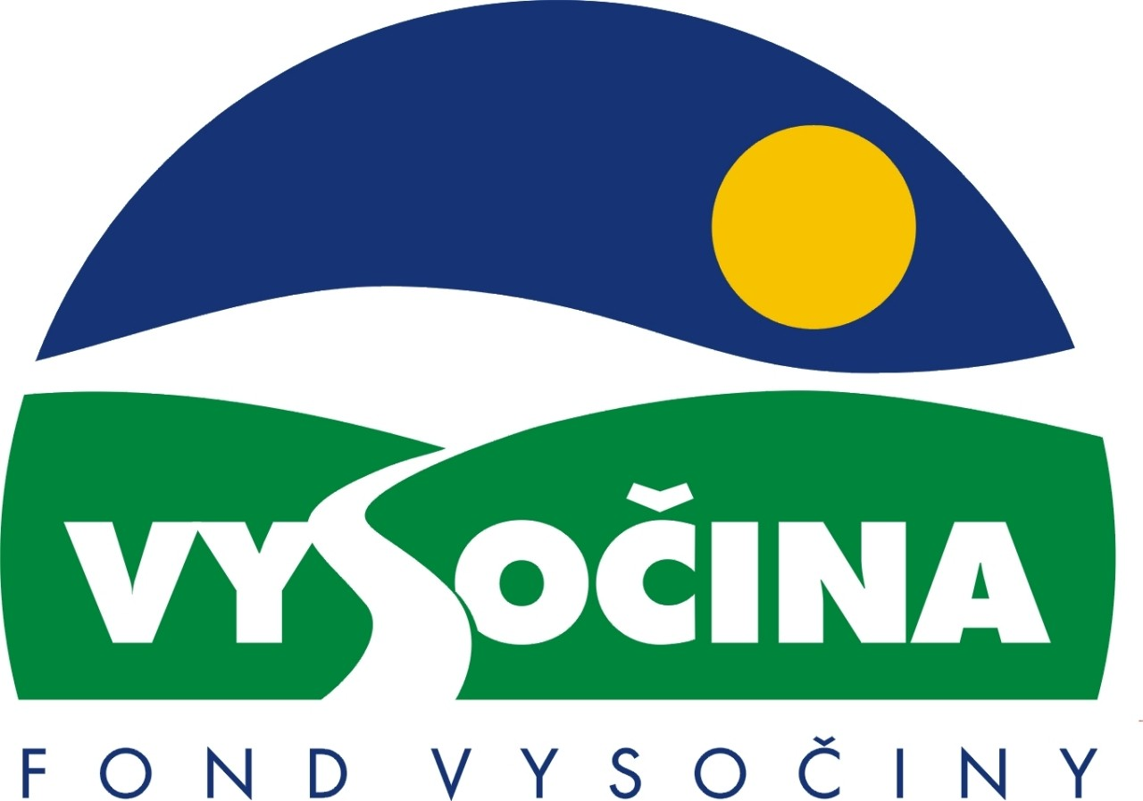

DODATEK Č. 1
ke Smlouvě o poskytnutí podpory
FV 015/46/03

I.
Smluvní strany

Vysočina,
se sídlem: Žižkova 57, 587 33 Jihlava
IČO: 70890749
zastoupená: Františkem Dohnalem, hejtmanem kraje
(dále jen “Kraj”)
bankovní spojení: Volksbank CZ, a. s. Jihlava, číslo účtu: 4050005211/6800
variabilní symbol: (FV 015/46/03)

a

Obec Daňkovice
se sídlem: Daňkovice 9, 592 03 Sněžné
IČO: 00599352
zastoupená starostou Jaromírem Kaláškem
(dále jen „Příjemce“)
bankovní spojení: Komerční banka, účet č. 18122-751/0100
variabilní symbol:

se dohodly na změně Smlouvy o poskytnutí podpory z Fondu Vysočiny FV 015/46/03 uzavřené dne 25. 9. 2003 takto:

1.

Článek III. Smlouvy o poskytnutí podpory FV 015/46/03 (dále jen „Smlouva“) zní nově takto:

„III.
Doba realizace
Realizace projektu proběhne v době od 25. 9. 2003 do 31. 10. 2004.

2.
Ostatní ustanovení Smlouvy tímto dodatkem nedotčená zůstávají v platnosti.

3.
Tento dodatek nabývá platnosti a účinnosti okamžikem, kdy navrhovatel obdrží zpět tento dodatek podepsaný oprávněným zástupcem druhé smluvní strany.

4.
1) Tento dodatek se vyhotovuje ve dvou vyhotoveních s platností originálu, z nichž každá smluvní strana obdrží jedno.
2) Smluvní strany prohlašují, že tento dodatek uzavřely na základě pravé a svobodné vůle, nikoliv v tísni ani za jinak jednostranně nevýhodných podmínek.
3) Tento dodatek byl projednán na jednání Rady kraje Vysočina dne …. a schválen usnesením č. … .

V Daňkovicích dne………. V Jihlavě dne ………………….

Za Příjemce Za Vysočinu
Jaromír Kalášek František Dohnal
starosta obce Daňkovice hejtman kraje

……………….….………………. …………….….……………….
podpis podpis

